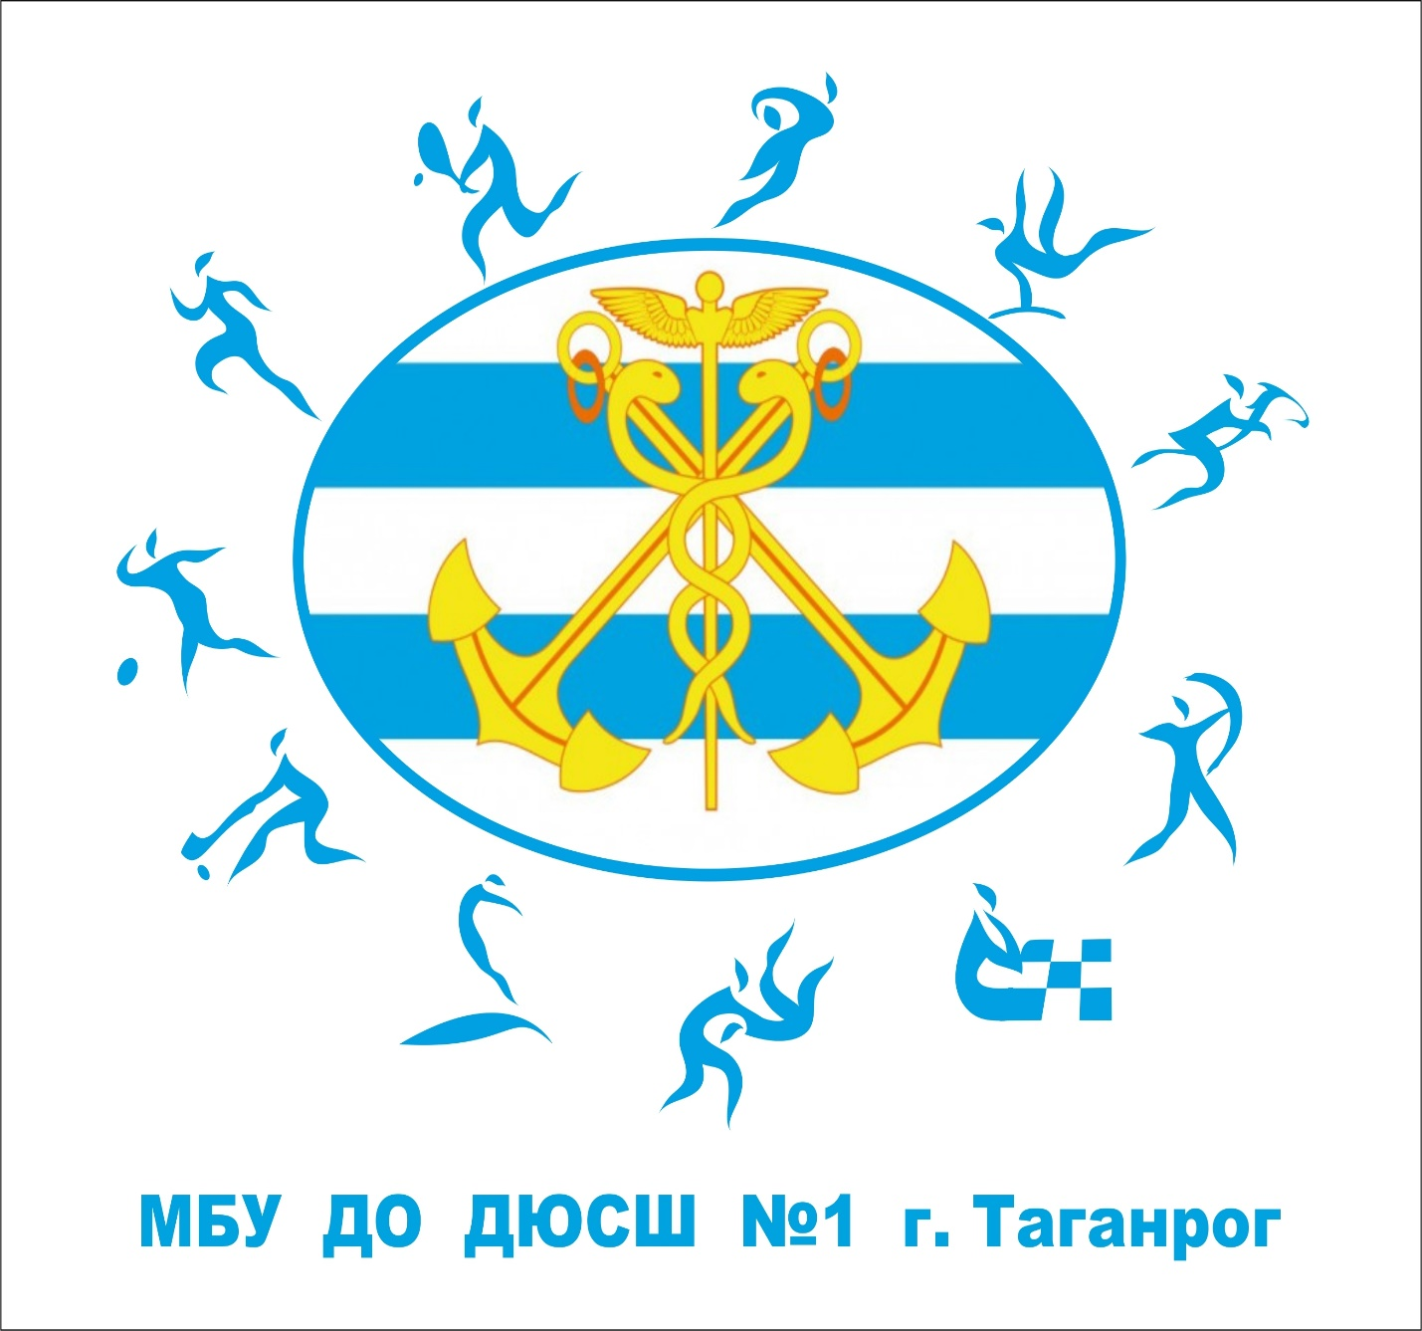

Отчет
Директора МБУ ДО ДЮСШ №1
о работе в 2016 году.

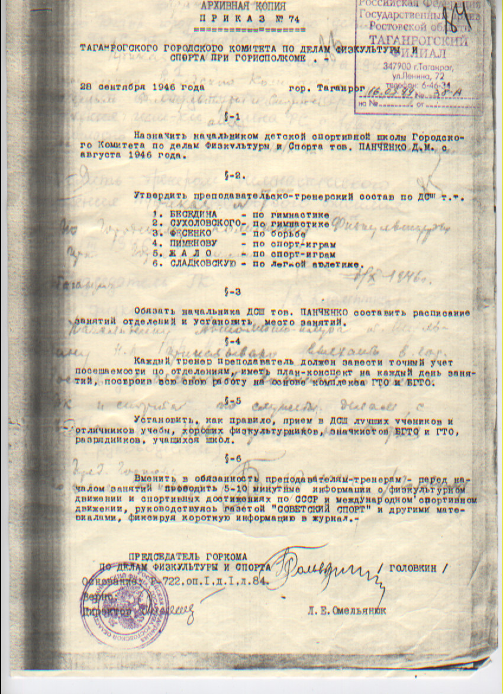
Муниципальное бюджетное учреждение дополнительного образования «Детско-юношеская спортивная школа № 1» основана в 1946 году как ЮСШ по игровым видам спорта и была в ведении Комитета по ФК и С. В 1952 году школу была передана в городской отдел народного образования и переименована в ДЮСШ № 1. ДЮСШ № 1 - первая в системе образования г. Таганрога.
Основными целями деятельности Учреждения являются:
- всестороннее удовлетворение образовательных потребностей человека в интеллектуальном, духовно-нравственном, физическом и (или) профессиональном совершенствовании и не сопровождающееся повышением уровня образования;
- формирование и развитие творческих способностей, обучающихся;
- удовлетворение индивидуальных потребностей учащихся в интеллектуальном, художественно-эстетическом, нравственном и интеллектуальном развитии, а также в занятиях физической культурой и спортом;
- формирование культуры здорового и безопасного образа жизни, укрепление здоровья обучающихся;
- выявление, развитие и поддержка талантливых обучающихся, а также лиц, проявивших выдающиеся способности;
- профессиональная ориентация обучающихся;
- создание и обеспечение необходимых условий для личностного развития, укрепление здоровья, профессионального самоопределения и творческого труда обучающихся;
- подготовка спортивного резерва и спортсменов высокого класса в соответствии с федеральными стандартами спортивной подготовки, в том числе из числа обучающихся с ограниченными возможностями здоровья, детей-инвалидов и инвалидов;
- социализация и адаптация обучающихся к жизни в обществе;
- формирование общей культуры обучающихся;
- обеспечение единства основных требований к организации спортивной подготовки на всей территории Российской Федерации;
- непрерывность и преемственность физического воспитания граждан, относящихся к различным возрастным группам;
- увеличение охвата детей, молодежи и других категорий жителей, регулярно занимающихся физической культурой и спортом;
- удовлетворение иных образовательных потребностей и интересов обучающихся, не противоречащих законодательству Российской Федерации, осуществляемых за пределами федеральных государственных образовательных стандартов и федеральных государственных требований.
УСО
В 2016 году УСО МБУ ДО ДЮСШ №1 провел большой объем работ по реализации программ: предпрофессиональных программ и программ спортивной подготовки по культивируемым видам спорта в учреждении.
В настоящее время осуществляется реализация программ предпрофессиональной и спортивной подготовки, разработаны Планы тренировочного процесса по видам спорта, в соответствии с федеральными стандартами по видам спорта, культивируемым в Учреждении.
В соответствии с законодательством 10,7 % контингента обучающихся проходили обучение по программам спортивной подготовки, а именно 145 обучающихся.
Эстетическая гимнастика -27 чел.;
Футбол- 16чел.;
Кикбоксинг -8 чел;
Теннис – 12 чел.;
ВБЕ- 6 чел;
Конный спорт – 38 чел.;
Шахматы – 9 чел;
Стрельба из лука-20 чел.;
Самбо – 9 чел.
Составлен перечень необходимого мягкого инвентаря, инвентаря, оборудования для реализации программ, культивируемых в учреждении. Созданы условия для эффективной работы учреждения, благоприятной атмосферы для проведения тренировочного и соревновательного процессов.
В 2016 году Школа активно сотрудничала с организациями инвалидов по реабилитации детей и планирует открыть специализированные отделения для особенных детей по программам спортивной подготовки.
Одним из таких мероприятий в рамках программы "Доступная среда" стал фестиваль "Солнечный дождь". Обучающиеся в школе юные спортсмены показали, какие виды спорта доступны для детей с ограниченными возможностями.

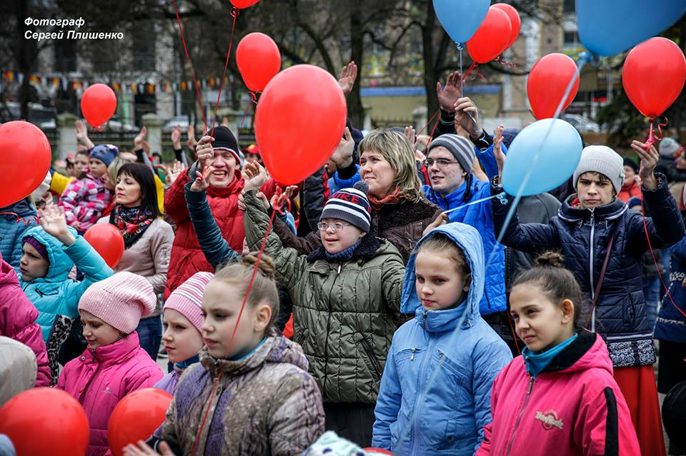 | Мир един для всех, мы разные, но мы живем на одной планете. Одно из правил проведения таких мероприятий – это равноправие и партнерство, как среди ведущих, так и среди выступающих всегда должны быть наряду с обычными детьми дети особенные.

МБУ ДО ДЮСШ №1 приняла участие в Международном Олимпийском дне (InternationalOlympicDay), в память о возрождении олимпийского движения в его современном виде:
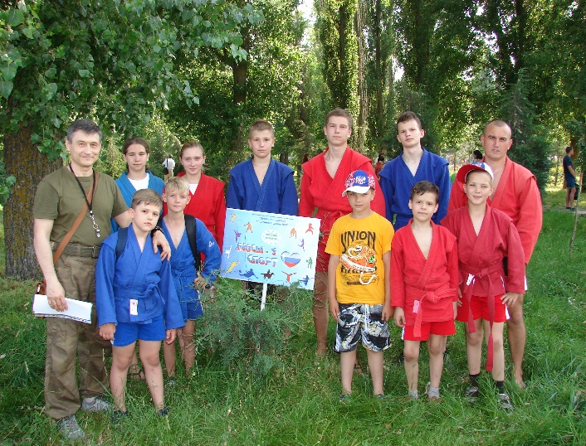 | 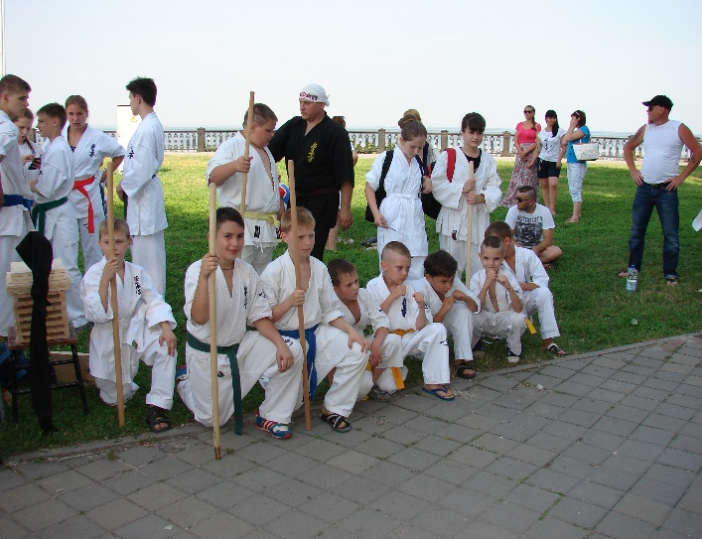
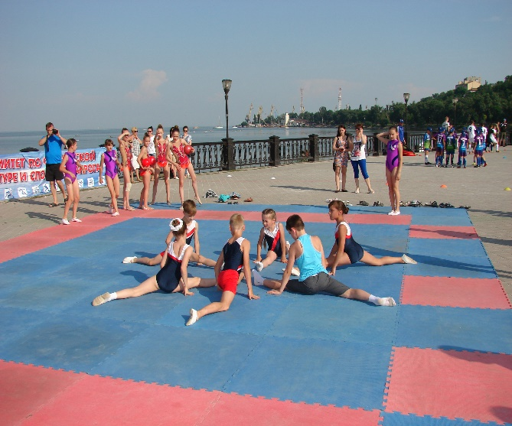 | 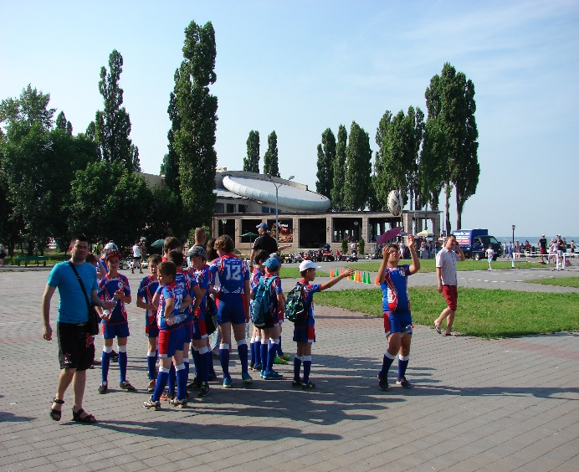

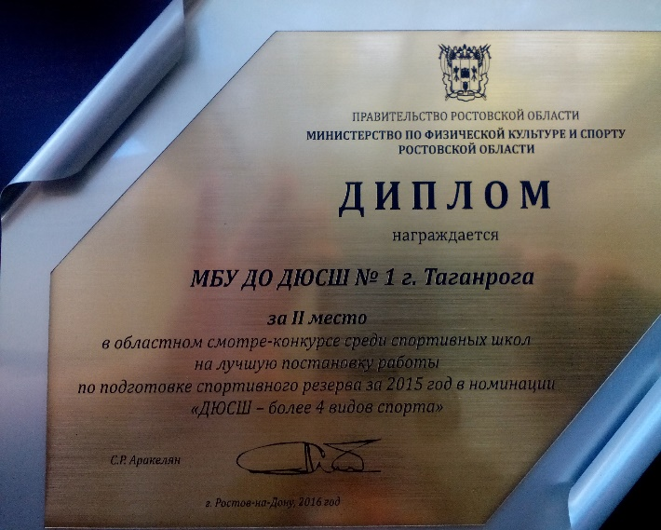 | МБУ ДО ДЮСШ №1 в областном смотре-конкурсе среди спортивных школ на лучшую постановку работы по итогам 2015 года, где заняла II место в номинации «ДЮСШ свыше 4-х видов спорта».

Школа приняла участие во всех городских спортивно-массовых мероприятиях и провела ряд мероприятий, посвященных 70-летию со дня образования спортивной школы. 29.09.2016г. в парке им М. Горького проведено городское мероприятие, посвященное 70-летию образования учреждения.

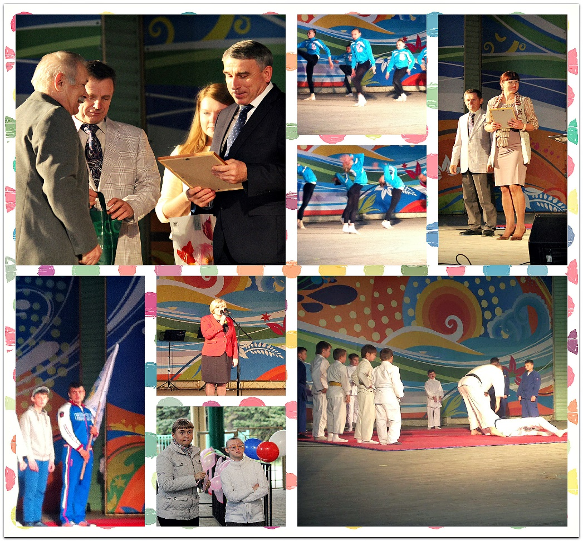
Учащиеся Школы успешно выступили на соревнованиях внутришкольных, посвященных 70-летию со дня организации Школы, муниципальных по культивируемым видам спорта, на всероссийских - Командное первенство России по прыжкам на батуте 3 место и международных - Кубок мира по кикбоксингу, который состоялся в городе Анапа с 22 по 25 сентября учащиеся Школы завоевали 8 первых мест, 8 вторых и 5 третьих.
28 ноября 2016 в конно-спортивном комплексе Краснодарского ипподрома на открытом турнире по конному спорту "специальная олимпиада", Анастасия Морозова в дисциплине " рабочая тропа" заняла 1 место и в тесте "CI на шагу #2" -2 место.

Культивируемые виды спорта в МБУ ДО ДЮСШ №1 в 2016 году
Олимпийские виды |  | Неолимпийские виды
Базовые виды спорта для РО на 2014-2018г в соответствии с Приказом Министерства спорта Российской Федерации №83 от 14 февраля 2014 года | Не базовые
- Легкая атлетика  - Прыжки на батуте  - Спортивная гимнастика  - Теннис  - Тхэквондо  - Футбол  - Конный спорт | - Дзюдо  - Стрельба из лука | - ВБЕ  - Кикбоксинг  - Самбо  - Шахматы  - Эстетическая гимнастика
Эффективность работы видов спорта
Вид спорта | Кол-во обучающихся | Выполнили разряды в 2016 году  чел / % | участники школьных, городских и областных соревнований чел | участников всероссийских соревнований  чел. | участников международных соревнований  чел.
Легкая атлетика | 90 | 0/0 | 26 | 2 | 0
Прыжки на батуте | 114 | 150чел/131% | 95 | 19 | 0
Спортивная гимнастика | 75 | 0/0 | 75 | 0 | 0
Теннис | 131 | 76чел/55,7% | 74 | 33 | 0
Тхэквондо | 27 | 0/0 | 0 | 0 | 0
Футбол | 274 | 20чел/7,2% | 101 | 49 | 0
Конный спорт | 38 | 9чел/23,6 % | 7 | 0 | 0
Дзюдо | 15 | 0/0% | 7 | 0 | 0
Стрельба из лука | 20 | 13чел/60% | 44 | 4 | 0
ВБЕ | 125 | 5чел/4% | 88 | 18 | 0
Кикбоксинг | 140 | 73чел/52,1% | 0 | 0 | 12
Самбо | 68 | 0чел/0% | 63 | 5 | 0
Шахматы | 146 | 11чел/7,5% | 39 | 5 | 0
Эстетическая гимнастика | 96 | 71чел/73,9% | 96 | 19 | 0
ИТОГО | 1359 | 428/ 30,75% | 708/52,1% | 154/11,4% | 12/0,9%
Календарный план выполнен на 37 % (смотреть отчет о выполнении МБУ ДО ДЮСШ № 1 календарного плана спортивных мероприятий в 2016 году) в связи с отсутствием финансирования по статьям спортивные мероприятия.
Всего обучающихся 1359 человек, имеют действующие спортивные разряды на 25.12.2016 года 636 человек, что составляет 46,8%, из них МС -3человек, КМС – 48 человек, массовые и I -585 человек.

АХЧ
В 2016 году АХЧ занималась мероприятиями, согласно утвержденным Планам работ:
- ПЛАН Хозяйственных мероприятий по подготовке и работе МБУ ДО ДЮСШ №1 в осеннее - зимний период 2016 - 2017г.г.;
- ПЛАН антитеррористической и пожарной безопасности на 2016 год МБУ ДО ДЮСШ №1;
- ПЛАН по энергосбережению и повышению энергетической эффективности на 2016 год МБУ ДО ДЮСШ №1;
- ПЛАН основных мероприятий по охране труда.

В плане хозяйственных мероприятий по подготовке и работе МБУ ДО ДЮСШ №1 в осеннее - зимний период 2016 - 2017г.г. в 3-м квартале 2016 г. были проведены все регламентные работы – промывка, ремонт, опрессовка системы отопления, визуально обследованы находящихся на балансе здания, проведена проверка электрооборудования, приборов учета электроэнергии и водопотребления.
В плане антитеррористической и пожарной безопасности, в учреждении разработан паспорт безопасности места массового пребывания людей, переработана и утверждена администрацией школы инструкция о мерах пожарной безопасности учреждения, ежеквартально с записью в журналах проводится проверка работоспособности и обслуживание автоматической системы пожарной сигнализации и первичных средств пожаротушения, проведено обучение и проверка знаний пожарно-технического минимума в объеме производственных обязанностей 2-м сотрудникам.
В плане по энергосбережению и повышению энергетической эффективности на 2016 год в учреждении закуплены и заменены приборы освещения на энергосберегающие и более эффективные по светоотдаче в служебных и бытовых помещениях, максимально используется естественное освещение.
В плане основных мероприятий по охране труда, переработаны инструкции по всем должностям учреждения, проведено обучение и проверка знаний по охране труда в объеме 42 часа на базе негосударственного учебного центра «Образование Плюс» 3-м сотрудникам учреждения, ежегодно проводится проверка знаний по охране труда всех сотрудников учреждения с оформлением протокола проверки знаний.
В марте 2016 года учреждение провела специальную оценку условий труда.
Все сотрудники МБУ ДО ДЮСШ №1 в 2016 году прошли профосмотр и прослушали санминимум , получили допуск к работе профпатолога и паспорта здоровья.
В течение 2016 года заключались договоры для качественной работы учреждения.
В МБУ ДО ДЮСШ №1 в 2016 г. была проведена плановая проверка по охране труда
В рамках общественных работ сотрудники учреждения принимали участие в:
- статистических подсчетах пассажиропотока на общественном транспорте в объеме 32 чел/часов;
- в городских субботниках;
- дежурство на избирательных пунктах.

Бухгалтерия
Налоговый и бухгалтерский учет ведется на основании инструкции по бухгалтерскому учету 33н от 25.03.2011 г. (в редакции приказов Министерства финансов РФ от 26.10.2012 г. № 139н и 29.08.2014 г. №89н).
Предусмотрено финансовое обеспечение муниципального задания на 2016 год из средств местного бюджета 16078,0 тыс. руб. В 2015 году выделяется субсидия на иные цели 200,0 тыс. руб. Освоение субсидии направлено на приобретение спортивного оборудования и спортивного инвентаря.
Регистрация в ИФНС Свидетельство № 001471334. ИНН/КПП 6154071901/615401001. Лицензия на право ведения образовательной деятельности № 5704 от 03.09.2015 г., серия 61Л01 № 0003345. Устав от 28.05.2015 г.
Отчет по закупкам: в начале года разработан и опубликован на официальном сайте план-график размещения заказов на поставку товаров, выполнение работ, оказание услуг для обеспечения государственных и муниципальных нужд на 2016 год.
Всего в 2016 г. осуществлено 32 закупки. Из них:
- 2 закупки конкурентным способом – запросом котировок (закуплены канцелярские товары, платные медицинские услуги по проведению медицинского осмотра сотрудников МБУ ДО ДЮСШ №1);
- 5 закупок у единственного поставщика (подрядчика, исполнителя) на основании п.п.1, 8, 23, 29 – коммунальные платежи, расчеты с управляющей компанией;
- 6 закупок у единственного поставщика (подрядчика, исполнителя) на основании п.32 – аренда;
- 19 закупок у единственного поставщика (подрядчика, исполнителя) на основании п.п. 4 и 5 (закупки не превышающие 100 тыс. руб. и 400 тыс. руб.).
Опубликовано на Официальном сайте согласно 44-ФЗ всего 11 договоров.

